Falling Targets i praksis

Hvad du skal vide - og kunne for at skyde Falling Targets

November 2009

Ved K. E. Poulsen

Indhold

1 Programmets baggrund og formål

2 Sikkerhedskrav

2.1 Generelt (hvorfor særlige krav?)
2.2 Standplads
2.3 Personligt sikkerhedsudstyr
2.4 Våbenbetjening
2.5 Ammunition
2.6 Magasiner

3 Reglementet

4 Sådan bruges en elektronisk Timer

5 Sådan afvikles et stævne

6 Om Dansk Skytte Union og Breddeudvalget

7 Henvisninger til mere information

1 Programmets baggrund og formål

Falling Targets er en pistoldisciplin under Dansk Skytte Union. Programmet afvikles på en 25 m pistolbane. Der skydes på faldmål, som skal væltes på kortest mulig tid. Ved tidsregistreringen benyttes en elektronisk timer. Programmet er opdelt i kategorierne 0.22”, 9mm og 0.38” og tilhørende Fri-klasser, hvor der kan benyttes kompensator og optik.

Falling Targets er spændende at skyde, er publikumsvenligt og medievenligt. Programmet stiller store krav til både præcisionsskydning og til hurtigskydning og til skyttens evne til at koncentrere sig. Falling Targets kan skydes med lige stort udbytte af såvel den nye skytte som af den ”professionelle” turnerings-skytte. Falling Targets opfylder alle de krav man kan forvente til en moderne og dynamisk sportsdisciplin.

Falling Target er udviklet på baggrund af et mangeårigt ønske blandt pistolskytter i Dansk Skytte Union til et dynamisk og publikumsvenligt baneprogram for pistol og revolver for kalibre fra 0.22”-0.38”.

Programmet er udviklet over en periode på 3 år af foreninger og medlemmer af Københavns Skytte Forbund (KSF), herunder Bellahøj Skytteforening og SAS Skytteklub.

Herudover har en lang række personer og klubber assisteret ved afprøvning af programmet og ved afholdelse af stævner, hvorved der er opnået den erfaring, som i dag ligger til grund for reglementet.

Firmaet Linatex har medvirket ved afprøvning af og rådgivning om valg af materialer til skiver. LNTrade har assisteret med skivemateriale til specialtest af cal. 0.22 og 9 mm ammunition.

Projektet har været støttet organisatorisk og økonomisk af Dansk Skytte Unions Breddeudvalg. Dansk Skytte Union vil i den kommende tid fremme udbredelsen af programmet ved støtte til en række stævner, herunder turneringer.

2 Sikkerhedskrav

2.1 Generelt (hvorfor særlige krav?)

Som ved anden skydning skal de til enhver tid gældende generelle sikkerhedsregler for skydning under Dansk Skytte Union overholdes.

Falling Targets stiller herudover særlige krav til sikkerheden, da:

- skydningen foregår i det fri – ikke fra fast standplads
- der må lades med ubegrænset antal patroner
- der må genlades under skydningen
- der skydes i et højt tempo

Egentligt burde dette ikke være et problem, men mange skytter har kun lært at skyde fra en fast standplads med 5 patroner af gangen og ved ikke hvad der skal gøres, hvis der opstår noget uventet.

Problemet skyldes en ofte manglende ”efteruddannelse” af skytterne, efter at de har fået den første instruktion i foreningen. Falling Targets stiller større krav end hvad der er nødvendigt ved 15/25 m standarddisciplinerne.

Omvendt betyder dette også, at Falling Targets er et progam, som er med til at højne den enkelte skyttes sikkerhedsmæssige standard.

2.2 Standplads

Der må kun skydes fra standplads, hvor der er anbragt et bord, hvorpå våben, ammunition og andet tilbehør kan anbringes.

Der må kun skydes fra de afstande hvortil banen er godkendt.

På Københavns Skyttecenter Kalvebold, må der på bane A0 skydes fra følgende afstande:

8m / 12,5m / 23m / 25m

På de øvrige 25m baner på Kalvebod (A, B, C, D og E), hvor der er flere blændere, må der skydes fra 8 n og alle øvrige støre afstande.

Alle afstande regnes fra placeringen af skiverne over vendeanlæggene.

2.3 Personligt sikkerhedsudstyr

Briller
Ved al skydning er der risiko for øjenskader. I mange lande er briller et krav. Ved Falling Targets er der, som ved anden skydning risiko for flyvende hylstre, ”blysplat” fra revolvere samt tilbageslag af evt. småsten i sandvolden mv. Samtidig skydes fra mindre afstande end 25 m, hvilket øger risikoen.

Der skal anvendes sikkerhedsbriller eller briller, der dækker hele øjenhulen. Det gælder både skytter og tilskuere! Moderne små briller giver ikke tilstrækkelig sikkerhed.

Høreværn
Der skal anvendes høreværn. Det gælder både skytter og tilskuere!

2.4 Våbenbetjening

a) Våbnet må kun indeholde magasin og ammunition imellem kommandoerne ”lad” og ”aflad”.

b) Våben skal altid under skydning, genladning og afladning pege i sikker retning - mod målopstillingen.

c) Under enhver form for våbenbetjening (ladning, genladning, afladning) skal fingeren tydeligt holdes uden for aftrækkerbøjlen. Ved afladning fjernes først magasinet – herefter trækkes slæden tilbage så eventuel patron i kammeret falder ud. Altid i denne rækkefølge!

Ad a):
Ladt våben udover den i a) nævnte periode betyder øjeblikkelig diskvalifikation fra fortsat skydning.

Ad b):
Pegning med ladt våben mod personer betyder øjeblikkelig diskvalifikation fra fortsat skydning. Samme forseelse med uladt våben samt pegning væsentligt til siden medfører en advarsel. Ved gentagelse heraf diskvalificeres skytten fra fortsat skydning.

Pegning med ladt våben ud over banens ende- eller sidevolde og med samtidig finger i aftrækkerbøjlen betyder øjeblikkelig diskvalifikation fra fortsat skydning. Samme forseelse med uladt våben eller med ladt våben men med fingeren uden for aftrækkerbøjlen medfører en advarsel. Ved gentagelse heraf diskvalificeres skytten fra fortsat skydning.

Ad c):
Ved brud på reglen gives i første omgang en advarsel. Ved gentagelse diskvalificeres skytten.

Når standpladsen forlades skal banekommandøren efterse at magasinet udtaget, våbnet er afladt, og hanen er lagt. Derefter skal våbnet nedpakkes i taske eller hylstres i hylster, der forhindrer adgang til aftræk.

Banekommandøren kan forbyde anvendelse af ammunition, som denne skønner farlig.

Banekommandøren kan udelukke enhver fra deltagelse, dersom denne skønner at skytten ikke kan behandle våben og ammuniton forsvarligt.

Banekommandørens anvisninger skal til enhver tid følges og behøver ikke begrundes.

Pegning med ladt våben ud over
banens ende- eller sidevolde er forbudt
2.5 Ammunition

Der må kun skydes med ammunition med rundnæsede projektiler!
Der må ikke skydes med luftvåben eller med nogen form for wadcutter ammunition – farligt!

fotos
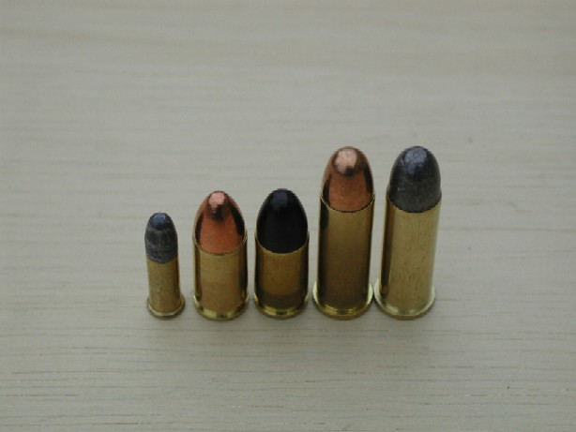

Tilladt ammunition

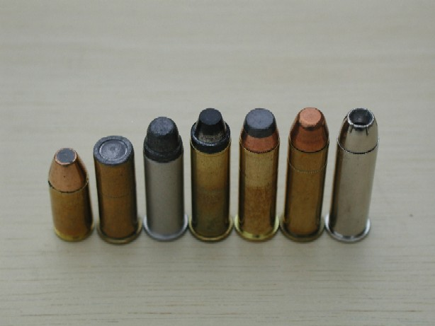xx

Forbudt ammunition

Skydning med ikke rundnæsede projektiler vil kunne betyde risiko for tilbageslag eller ødelæggelse af skiverne efter blot få skud!

2.6 Magasiner

Løse magasiner må lades på forhånd og behøver ikke tømmes mellem serierne. Revolvere må gerne lades med patroner enkeltvis. Pistoler skal lades via magasin. Magasiner og speed-/jetloadere må/kan anbringes på bord eller i bælte, hvorfra der også må genlades. Tabte magasiner/speedloadere/jetloadere må opsamles på sikker forsvarlig vis under overholdelse af øvrige sikkerhedsregler

3 Reglementet

Reglementet kan findes på www.fallingtargets.dk

4 Sådan bruges en elektronisk Timer

Flyt Timeren op til skyttens høreværn. Giv kommandoerne:

”Er skytten klar”
- efter nu 2-3 sek.: ”Klar”
- efter 2-3 sek: Slip CRTL knappen – og startsignalet lyder.

Når skytten er færdig – før timeren om på ryggen (herved undgås fejlsignaler)

Herefter: ”Aflad våben – våbenkontrol – (evt.: kontrolaftræk mod skiver”

Skyttens tid angives (gælder ikke for finaledel)

“Markering” – eller hejsning af skiver ved halvautomatiske anlæg

Skydetider over 20 sek. angives som 20 sek.
(Banekommandøren kan stoppe skytten, dersom tiden kommer over 20 sek.)

5 Sådan afvikles et stævne

Aktivitetsoversigt

Nr. | Aktivitet | Ansvar (ini.) | Start | Færdig | Check
1 | Bestille baner
2 | Lave indbydelse
3 | Udsende indbydelse (breve, mails, internet hjemmesider, opslag)
4 | Registrere tilmeldinger
5 | Tildele skydetider
6 | Forberede materiel  (skiver, opstillinger, timere mv.)
7 | Forberede resultatregistrering  (skemaer, computer, web, mv.)
8 | Organisere, forberede banekommandører
9 | Organisere hjælpere til registrering og betaling
10 | Organisere hjælpere til forplejning
11 | Organisere forplejning
12 | Organisere præmier
13 | Organisere oprydning efter stævne
14 | Udarbejde resultatliste
15 | Udsende resultatliste  (breve, mails, internetsider)

Ved et Falling Targets stævne med 3 baner i anvendelse (et middelstort stævne) skal påregnes:

9 banekommandører

2 personer til registrering af skytter og betaling

2 person til resultatregistrering – mellemregninger

1 person til resultatregistrering – inddatering

2 personer til forplejning

Total 16 personer

